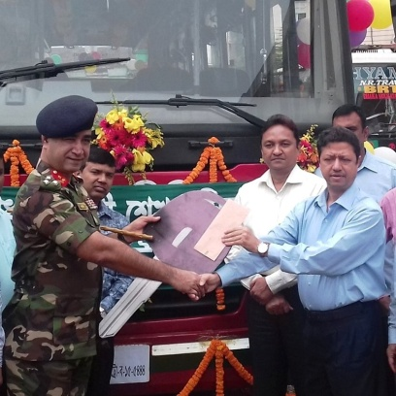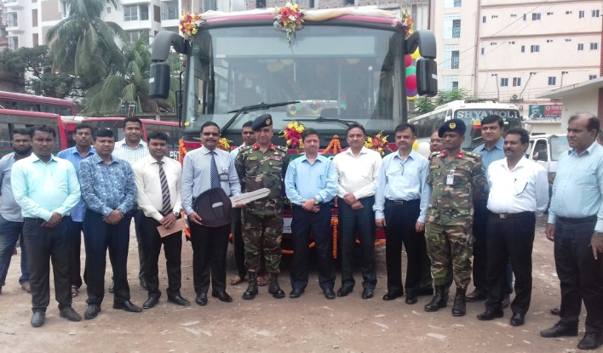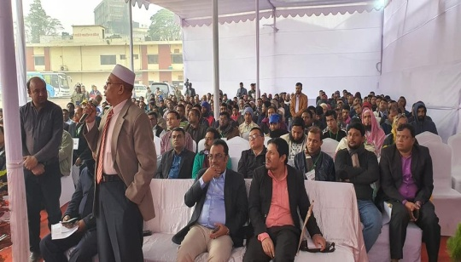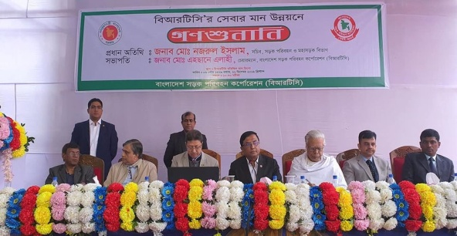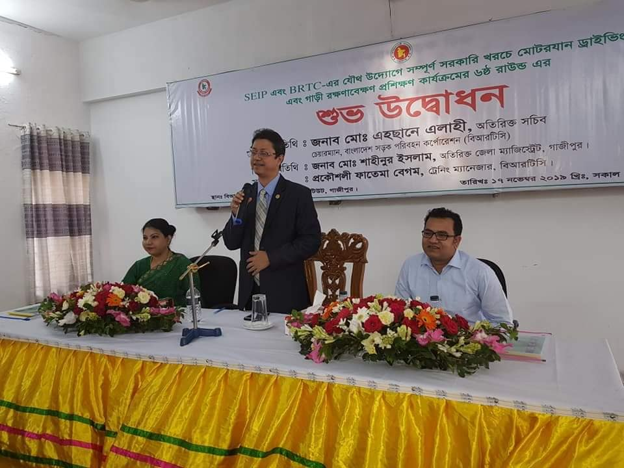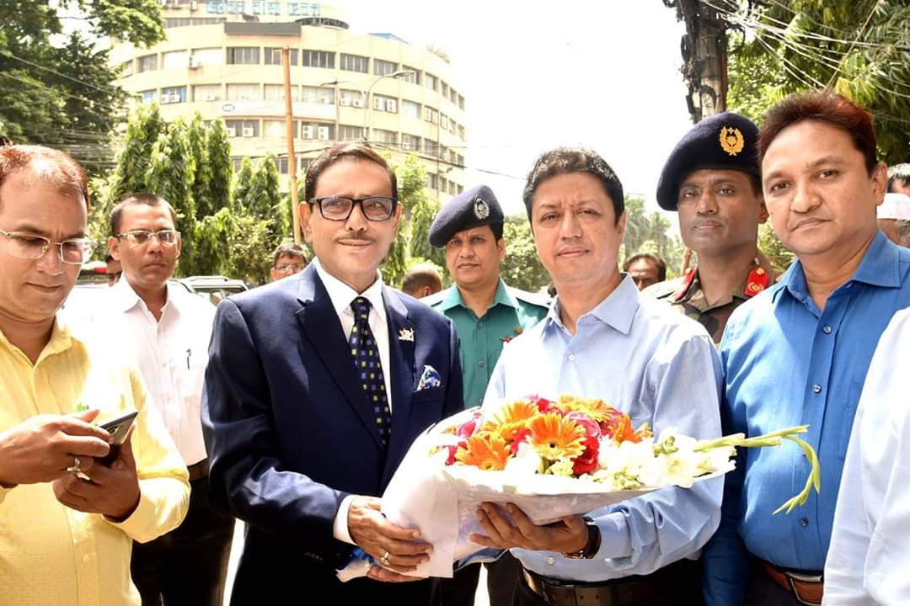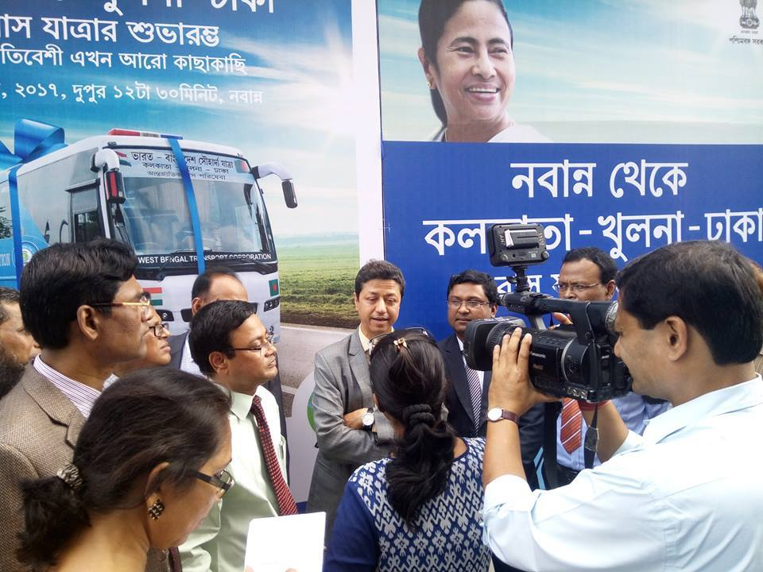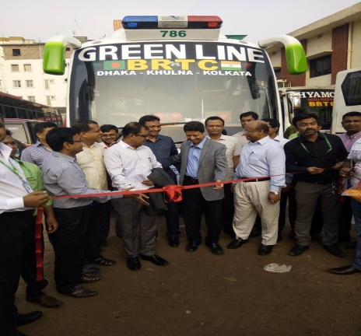

বিআরটিসির কার্যক্রম সংবলিত সম্মিলিত ছবি

**বাংলাদেশ সড়ক পরিবহন কর্পোরেশন**

বাংলাদেশ সড়ক পরিবহন কর্পোরেশন (বিআরটিসি) যাত্রী ও পণ্য পরিবহন সেবা নিশ্চিত করার লক্ষ্যে রাষ্ট্রীয় পরিবহন সংস্থা হিসেবে ১৯৬১ সালে আত্মপ্রকাশ করে। জাতির পিতা বঙ্গবন্ধু শেখ মুজিবুর রহমান-এর প্রত্যক্ষ দিক নির্দেশনায় স্বাধীনতার পর ক্ষতিগ্রস্ত এ প্রতিষ্ঠানটি পুনর্গঠিত হয়ে নতুন উদ্যোমে যাত্রা শুরু করে। যাত্রী ও পণ্য পরিবহনের পাশাপাশি সরকারি যানবাহন মেরামত এবং দক্ষ চালক ও কারিগর তৈরিতে সংস্থাটি গুরুত্বপূর্ণ ভূমিকা পালন করছে। বর্তমানে দেশের সীমানা পেরিয়ে বিদেশের মাটিতেও রয়েছে বিআরটিসি'র দৃপ্ত পদচারণা।

**রূপকল্প**

**নিরাপদ ও আধুনিক রাষ্ট্রীয় সড়ক পরিবহন ব্যবস্থা**

**অভিলক্ষ্য**

আন্তঃজেলা ও সিটি সার্ভিসসহ সকল রুটে যাত্রী পরিবহন সুবিধা বৃদ্ধির জন্য বহরে আধুনিক যানবাহন সংযোজন করা, পরিবহন খাতে দক্ষ জনবল সৃষ্টি করা, যাত্রী সেবার মান উন্নয়নের মাধ্যমে একটি নির্ভরযোগ্য পরিবহন ব্যবস্থা গড়ে তোলা এবং দেশের আর্থ-সামাজিক উন্নয়নে ভুমিকা রাখা

**বার্ষিক উন্নয়ন কর্মসূচি**

**২০১৯-২০ অর্থবছরে বিআরটিসি’র ০২টি** (সরকারের নিজস্ব অর্থায়নে ০১টি ও বৈদেশিক সহায়তায় ০১টি) প্রকল্প বাস্তবায়নাধীন ছিল। এ প্রকল্পগুলোর অনুকূলে জিওবি বরাদ্দ ২৪.৬৮ কোটি টাকা, বৈদেশিক সহায়তা ৭৪.৬৮ কোটি টাকাসহ মোট বরাদ্দ ৯৯.৩৬ কোটি টাকা। ব্যয়ের হার বরাদ্দের ১০০ শতাংশ।

**বিআরটিসি’র জন্য দ্বিতল, একতলা এসি ও নন-এসি বাস সংগ্রহ**

ভারতীয় লাইন অব ক্রেডিট (LoC)-এর আওতায় ‘বিআরটিসি’র জন্য দ্বিতল, একতলা এসি ও নন-এসি বাস সংগ্রহ” প্রকল্পের অধীনে ৬০০টি বাসের মধ্যে গত অর্থবছরে ৫০০টি বাস সংগ্রহ করা হয়। এ অর্থবছরে অবশিষ্ট ১০০টি দ্বিতল বাস সংগ্রহ করা হয়েছে, প্রকল্পটি জুন ২০২০ এ সমাপ্ত হয়েছে।

**প্রশিক্ষণ ইনষ্টিটিউট ও প্রশিক্ষণ কেন্দ্র আধুনিকায়ন ও শক্তিশালীকরণ**

**দক্ষ চালক তৈরীর লক্ষ্যে বিআরটিসি’র ০৩টি প্রশিক্ষণ ইনষ্টিটিউট ও ১৭টি প্রশিক্ষণ কেন্দ্র আধুনিকায়ন ও শক্তিশালীকরণ** শীর্ষক প্রকল্প ৩৬.৫৪ কোটি টাকা ব্যয়ে গ্রহণ করা হয়। প্রথম পর্যায়ে ১৭টি প্রশিক্ষণ কেন্দ্রের মধ্যে ১২টির নির্মাণ কাজ সম্পন্ন হয়েছে, ০৪টি কেন্দ্রের ৬০ শতাংশ কাজ শেষ হয়েছে এবং অবশিষ্ট ০১টির লে-আউট প্রদান করা হয়েছে, যার কাজ শীঘ্রই শুরু হবে। পরবর্তীতে সংশোধিত ডিপিপি'তে নতুন আরো ০৫টি প্রশিক্ষণ কেন্দ্র অন্তর্ভুক্ত হয়, তন্মধ্যে ০২টি প্রশিক্ষণ কেন্দ্র ভবন নির্মাণ কাজ শেষ হয়েছে। অবশিষ্ট ৩টির নির্মাণ কাজ চলমান। তাছাড়া, প্রশিক্ষণ কাজে ব্যবহারের জন্য সরকারি পরিবহন পুল হতে প্রাপ্ত ১০০টি কারের মধ্যে ৫০টি এবং ১০টি বাসের মধ্যে ০৪টির মেরামত কাজ সম্পন্ন হয়েছে। প্রকল্পের সার্বিক অগ্রগতি ৮০ শতাংশ।

**২০১৯-২০ অর্থবছরের অর্জন**

**বাস ও ট্রাক বহর**

**বাস বহর**

বৈদেশিক সহায়তায় ১০০টি নন-এসি, ২০০টি এসি এবং ৩০০টি দ্বিতল বাস সংগ্রহ কার্যক্রম এর আওতায় ইতোপূর্বে ৫০০টি বাস সংগ্রহ করা হয়। অবশিষ্ট ১০০টি দ্বিতল বাস এ অর্থবছরে সংগ্রহ করা হয়েছে। বর্তমানে বিআরটিসি বাস বহরে বাসের সংখ্যা ১৮২৪টি। তন্মধ্যে চলমান ১৩৬২টি, ভারী মেরামতাধীন ২২৬টি এবং ২৩৬টি বাস মেরামত অযোগ্য ঘোষণার লক্ষ্যে কার্যক্রম প্রক্রিয়াধীন রয়েছে। বিআরটিসি কর্তৃক ২০১৯-২০ অর্থবছরে ৪ কোটি ৮০ লক্ষ যাত্রী পরিবহন করা হয়েছে।

|  |  |
| --- | --- |
| C:\Users\BRTC\Desktop\BRTC Bus Pic.jpg | Description: C:\Users\ADMIN\Desktop\বাসের ছবি.jpg |
| বিআরটিসি’র এসি বাস | |

**ট্রাক বহর**

বিআরটিসি’র ট্রাক বহরে বর্তমানে ৫৮৮টি ট্রাক পণ্য পরিবহনে নিয়োজিত রয়েছে। বিআরটিসি কর্তৃক ২০১৯-২০ অর্থবছরে ৪ লক্ষ ৮০ হাজার মেট্রিক টন পণ্য পরিবহন করা হয়েছে।

**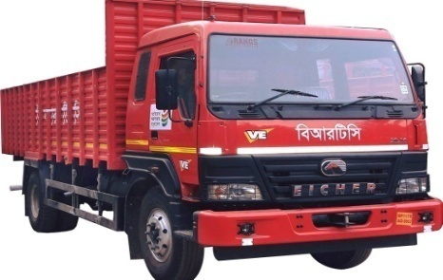**

বিআরটিসি’র ট্রাক

**বাস ডিপো**

বর্তমানে বিআরটিসি’তে পূর্ণাঙ্গ বাস ডিপোর সংখ্যা ২২টি। দিনাজপুর বাস ডিপোর নিয়ন্ত্রণে বাংলাবান্ধা সাব-ডিপো ও বগুড়া বাস ডিপোর নিয়ন্ত্রণে সিরাজগঞ্জ সাব-ডিপো চালু করার কার্যক্রম চলছে।

**ট্রাক ডিপো**

ঢাকা ও চট্ট্রগ্রামে মোট ০২টি পূর্ণাঙ্গ ট্রাক ডিপোর মাধ্যমে বিআরটিসি সেবা প্রদানসহ বিভিন্ন দুর্যোগ ও আপদকালীন সময়ে সাশ্রয়ী মূল্যে পণ্য পরিবহন করছে।

**বিআরটিসি’র সার্ভিসসমূহ**

**সিটি বাস সার্ভিস**

যানজট নিরসন ও নগরবাসীর উন্নত যাত্রীসেবা নিশ্চিতকরণের লক্ষ্যে বিআরটিসি’র সিটি বাস সার্ভিস চালু রয়েছে। বর্তমানে বিআরটিসি’র ৩৭১টি বাসের মাধ্যমে ঢাকা ও চট্টগ্রাম শহরের ৪১টি রুটে সিটি বাস সার্ভিস পরিচালিত হচ্ছে।

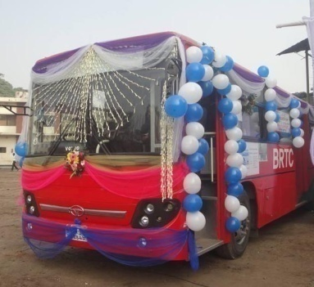

বিআরটিসি’র সিটি বাস

**চক্রাকার বাস সার্ভিস**

আমদানীকৃত নতুন এসিবাস দ্বারা ধানমন্ডি-ঝিগাতলা-নিউমার্কেট-আজিমপুর রুটে বিআরটিসি’র ০৮টি এসি বাস দ্বারা চক্রাকার বাস সার্ভিস চালু করা হয়েছে। যাত্রী চাহিদার প্রেক্ষিতে পর্যায়ক্রমে এ সার্ভিস সংখ্যা আরও বৃদ্ধি করা হবে।

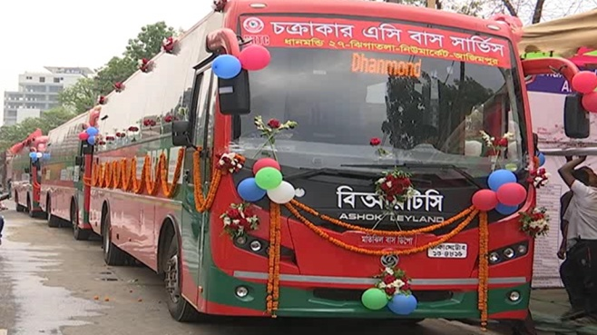

বিআরটিসি’র চক্রাকার বাস সার্ভিস

**আন্তঃজেলা বাস সার্ভিস**

যাত্রী সেবা নিশ্চিত করার জন্য সিটি সার্ভিস ছাড়াও দেশব্যাপী বিআরটিসি’র আন্ত:জেলা বাস সার্ভিস চালু রয়েছে। বিভিন্ন জেলার ১৮২টি রুটে বিআরটিসির ৪৫৮টি এসি, নন এসি বাস চলাচল করছে।

|  |  |
| --- | --- |
| C:\Users\ADMIN\Downloads\Brtc Bus.jpg | C:\Users\ADMIN\Downloads\Brtc Bus-1.jpg |

বিআরটিসি’র আন্তঃজেলা বাস

**আন্তর্জাতিক বাস সার্ভিস**

বাংলাদেশ ও ভারতের মধ্যে আন্ত:রাষ্ট্রীয় যোগাযোগ সুলভ ও সহজ করার লক্ষ্যে ঢাকা-কোলকাতা-ঢাকা, ঢাকা-আগরতলা-ঢাকা, আগরতলা-ঢাকা-কোলকাতা-আগরতলা, ঢাকা-সিলেট-শিলং-গোহাটি-ঢাকা ও ঢাকা-খুলনা-কোলকাতা রুটসহ মোট ০৫টি আন্তর্জাতিক রুটে বিআরটিসি’র বাস সার্ভিস রয়েছে। এতে উভয় দেশের জনগনের মধ্যে সম্প্রীতির বন্ধন আরও নিবিড় হয়েছে।

|  |  |
| --- | --- |
| Image may contain: outdoor | C:\Users\ADMIN\Desktop\27625040_1817674985194677_3952926061912481857_o.jpg |
| আন্তর্জাতিক রুটে পরিচালিত বাস | |

**স্টাফ বাস সার্ভিস**

বাংলাদেশ সচিবালয় এবং বিভিন্ন সরকারি/বেসরকারি প্রতিষ্ঠানের কর্মচারিদের অফিসে যাতায়াতের সুবিধার্থে ১৩০টি রুটে বিআরটিসি’র ১৬৩টি স্টাফ বাস চলাচল করছে।

|  |  |
| --- | --- |
| C:\Users\user\Desktop\Daily_Sun_24.jpg | C:\Users\user\Desktop\2010-05-12__mt02.jpg |
| বিআরটিসি’র স্টাফ বাস (ছবি পরিবর্তন করা হয়েছে) | |

**মহিলা বাস সার্ভিস**

বর্তমানে ঢাকা ও চট্টগ্রাম শহরের বিভিন্ন রুটে কর্মজীবিসহ অন্যান্য মহিলাদের বিভিন্ন গন্তব্যে আনা-নেয়ার জন্য বিআরটিসি’র ২২টি বাস ১৭টি রুটে মহিলা বাস সার্ভিস হিসেবে চলাচল করছে।

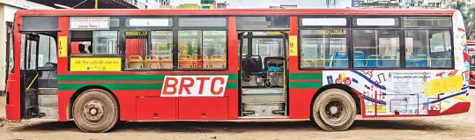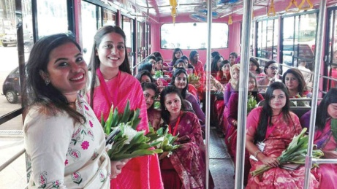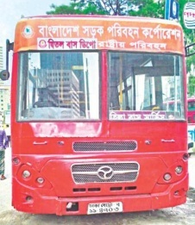

মহিলা বাস (ছবি পরিবর্তন করা হয়েছে)

**স্কুল/কলেজ/বিশ্ববিদ্যালয় বাস সার্ভিস**

* ঢাকা মহানগরীর বিভিন্ন শিক্ষা প্রতিষ্ঠানের ছাত্র-ছাত্রীদের যাতায়াতের সুবিধার্থে মিরপুর-আজিমপুর রুট, শেওড়া বাজার (শেওড়া বাসস্ট্যান্ড) হতে এমইএস (নেভাল হেডকোয়ার্টার) রুটে স্কুল বাস সার্ভিস হিসেবে বিআরটিসি'র মোট ০৩টি বাস চলাচল করছে। চট্টগ্রাম শহরের শিক্ষার্থীদের যাতায়াতের জন্য ১০টি বাস পরিচালিত হচ্ছে।
* ঢাকা বিশ্ববিদ্যালয়, জাহাঙ্গীরনগর বিশ্ববিদ্যালয়, জগন্নাথ বিশ্ববিদ্যালয়, ইডেন বিশ্ববিদ্যালয় কলেজ, চট্টগ্রাম বিশ্ববিদ্যালয়, শাহজালাল বিজ্ঞান ও প্রযুক্তি বিশ্ববিদ্যালয়, খুলনা বিজ্ঞান ও প্রযুক্তি বিশ্ববিদ্যালয়, বঙ্গবন্ধু শেখ মুজিবুর রহমান বিশ্ববিদ্যালয় খুলনা, পাবনা বিজ্ঞান ও প্রযুক্তি বিশ্ববিদ্যালয়, পাবনা ইসলামী বিশ্ববিদ্যালয়, কুমিল্লা বিশ্ববিদ্যালয়, নোয়াখালী বিজ্ঞান ও প্রযুক্তি বিশ্ববিদ্যালয়সহ অন্যান্য শিক্ষা প্রতিষ্ঠানে ষ্টাফ ও ছাত্র-ছাত্রীদের যাতায়াতের সুবিধার্থে বিআরটিসি’র ১৮৫টি বাস ৮৮টি রুটে চলাচল করছে।

**বিশেষ যাত্রী সেবা**

জাতীয় দুর্যোগ, বিভিন্ন ঝুঁকিপূর্ণ অস্থিতিশীল পরিস্থিতি, ধর্মীয় উৎসব ও সম্মেলন এবং অপ্রচলিত (Unconventional) রুটে বিআরটিসি জনস্বার্থে যাত্রী সেবা ও পণ্য পরিবহন সেবা প্রদান করে থাকে। উপরন্তু বনভোজন ও বিনোদনমূলক শিক্ষা সফরের জন্য বিআরটিসি’র বাস সেবা খুবই জনপ্রিয়।

**Covid-19 এর মহামারীকালে বিশেষ যাত্রী সেবা**

Covid-19 এর মহামারির সময়কালে জানুয়ারী ২০২০ হতে মে ২০২০ সময়ে বিভিন্ন দেশ হতে আগত যাত্রীদের হযরত শাহজালাল আন্তর্জাতিক বিমান বন্দর হতে কোয়ারেন্টাইন সেন্টারে যাতায়াত এবং যাত্রীদের মালামাল পরিবহনের জন্য যথাক্রমে ১৯৪টি (একতলা এসি) বাস ও ১০টি ট্রাক নিয়োজিত করা হয়। জরুরী ভিত্তিতে কাজ করার জন্য শাহজালাল আন্তর্জাতিক বিমান বন্দরে ০২টি অত্যাধুনিক বাস ও ০২টি ট্রাক সার্বক্ষনিক নিয়োজিত করা আছে। গণপরিবহন বন্ধ হয়ে যাওয়ার পর ২৮ মার্চ ২০২০ তারিখ হতে ঢাকাস্থ মেডিক্যাল কলেজ ও হাসপাতালসমূহের ডাক্তার, নার্স ও কর্মকর্তা-কর্মচারিদের যাতায়াতের জন্য ১৭টি বাস এবং চট্টগ্রামে ০৩টি বাসের মাধ্যমে সেবা প্রদান করা হয়েছে।

**পণ্য পরিবহন সেবা**

**বিআরটিসি’র ট্রাকের মাধ্যমে সারাদেশে সরকারি খাদ্যশষ্য, সার, ঔষধ, পেপার এবং সুগারমিলের জরুরি পণ্য পরিবহন করা হয়।** Covid-19 এর মহামারীর সময়কালে বিআরটিসি’র ট্রাকের মাধ্যমে খাদ্য অধিদপ্তরের প্রায় ৩৫ হাজার মেট্রিক টন চাল ও গম দেশের বিভিন্ন সরকারি খাদ্য গুদামে পরিবহন করা হয়। তাছাড়া, জরুরী খাদ্য পরিবহনের পাশাপাশি সরকারি সার, ঔষধ ও কৃষি পণ্য পরিবহনের কাজে ৪০০টি ট্রাক নিয়োজিত করা হয়। অপরদিকে টিসিবিএর চাহিদার প্রেক্ষিতে পেয়াজের দাম স্থিতিশীল রাখার জন্য ঢাকা শহরে পেয়াজ বিক্রয় কার্যক্রমে ১৫টি ট্রাক এবং ঘূর্ণিঝড় আম্পানে ক্ষতিগ্রস্থদের ত্রান সামগ্রী বিতরণের জন্য ৩৯টি ট্রাক নিয়োজিত ছিল।

**মেরামত কার্যক্রম**

ঢাকাস্থ বিআরটিসি’র কেন্দ্রীয় মেরামত কারখানায় বিভিন্ন সরকারি প্রতিষ্ঠানের যানবাহন মেরামত করা হয়ে থাকে। ২০১৯-২০ অর্থবছরে ৩০৬৪টি যানবাহন মেরামত করা হয়েছে।

**যাত্রীবান্ধব কার্যক্রম**

**বাসে আসন সংরক্ষণ**

বিআরটিসি'র প্রতিটি বাসে মহিলা, শিশু, প্রতিবন্ধী ও যুদ্ধাহত মুক্তিযোদ্ধাদের জন্য ১৫টি আসন সংরক্ষিত রয়েছে।

**যুদ্ধাহত ও খেতাবপ্রাপ্ত মুক্তিযোদ্ধাদের বিনাভাড়ায় যাতায়াত সুবিধা**

মুক্তিযুদ্ধ বিষয়ক মন্ত্রণালয় কর্তৃক ইস্যুকৃত পরিচয়পত্র প্রদর্শণসাপেক্ষে যুদ্ধাহত মুক্তিযোদ্ধা ও খেতাবপ্রাপ্ত মুক্তিযোদ্ধাদের জন্য বিআরটিসি'র বাসে বিনা ভাড়ায় যাতায়াতের সুবিধা অব্যাহত আছে।

**বিআরটিসি’র বিশেষ উদ্যোগ:**

যাত্রীসাধারণের প্রয়োজনে বিআরটিসি নিম্নোক্ত বিশেষ উদ্যোগ গ্রহণ করেছে:

* বিআরটিসি’র সকল বাসে ধূমপান নিষিদ্ধ করে ‘ধূমপানমুক্ত যানবাহন’ স্টিকার সংযোজন
* বিআরটিসি’র বাসে পুলিশ হেল্প লাইন ৯৯৯ নম্বরযুক্ত স্টিকার সংযোজন
* প্রতিটি বাসের সংশ্লিষ্ট চালক ও কন্ডাক্টরের নাম ও মোবাইল নম্বর বাসের অভ্যন্তরে প্রদর্শন

**সেবার মান বৃদ্ধিতে সভা-সেমিনারের আয়োজন**

মাননীয় মন্ত্রী, সচিব মহোদয়, মন্ত্রণালয় ও এ সংস্থার উর্ধ্বতন কর্তৃপক্ষ কর্তৃক আলোচনা সভা ও মতবিনিময় সভা আয়োজনের মাধ্যমে বিআরটিসি’র কার্যক্রমে স্বচ্ছতা ও জবাবদিহিতা আনয়ণ এবং সেবার মান বৃদ্ধির পদক্ষেপ গ্রহণ করা হয়।

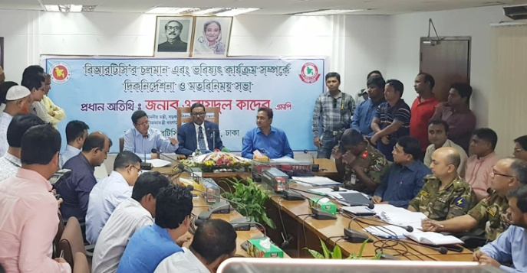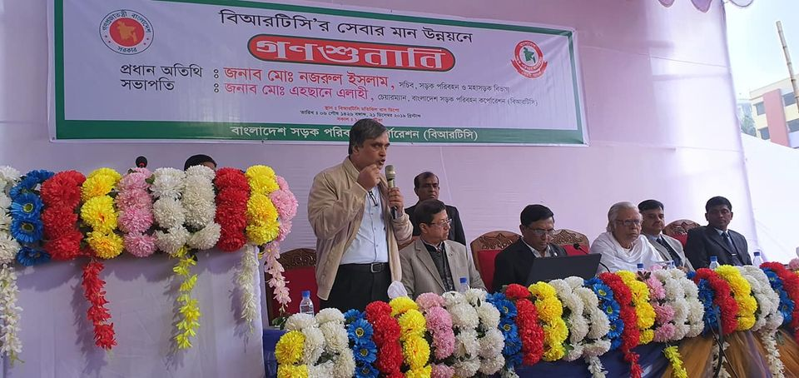

**যাত্রী বিশ্রামাগার**

আন্তর্জাতিক ও আন্তঃজেলা বাস সার্ভিসের যাত্রীদের উন্নততর সেবা প্রদানের লক্ষ্যে বিআরটিসি’র মতিঝিল বাস ডিপোতে আধুনিক যাত্রী বিশ্রামাগার নির্মাণ করা হয়েছে। এ বিশ্রামাগারটি শীতাতপ নিয়ন্ত্রিত এবং মানসম্পন্ন।

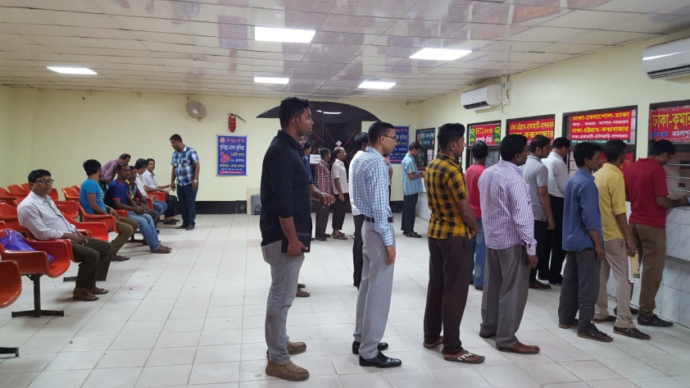

বিআরটিসি’র মতিঝিল বাস ডিপোতে আন্তর্জাতিক ও আন্তঃজেলা যাত্রীদের বিশ্রামাগার (ছবি পরিবর্তন করা হয়েছে)

**পোর্টেবল র‌্যাম্প স্থাপন**

শারীরিক প্রতিবন্ধী এবং চলাচলে অক্ষম ব্যক্তিগণের নিরাপদে ও সহজে বিআরটিসি'র বাসে আরোহন ও অবতরণের জন্য ২০টি ডাবল ডেকার বাসে পোর্টেবল র‌্যাম্প স্থাপন করা হয়েছে।

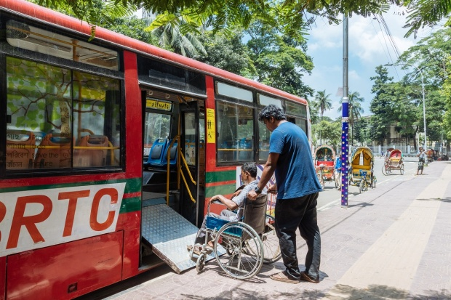

বিআরটিসি'র বাসে পোর্টেবল র‌্যাম্প স্থাপন

**ডিজিটাল কার্যক্রম**

**যানবাহন ব্যবস্থাপনা সফটওয়্যার**

বিআরটিসির বাসসমূহের রক্ষণাবেক্ষণ ও রুটভিত্তিক পরিচালনা এবং আয়-ব্যয় এর হিসাব সুষ্ঠুভাবে মনিটরিং এর জন্য ‘যানবাহন ব্যবস্থাপনা সফটওয়্যার’ কার্যক্রম চলমান রয়েছে এবং তা নিয়মিত মনিটরিং করা হচ্ছে। ভারতীয় লাইন অব ক্রেডিট (LOC-2)-এর আওতায় আমদানীকৃত ৫০০টি বাসে Vehicle Tracking System (VTS) সংযোজন করা হয়েছে। বিআরটিসি’র ডিপো/ইউনিটসমূহে অনলাইন মনিটরিং চালু করার লক্ষ্যে আইপি ক্যামেরা স্থাপন করা হয়েছে।

**ডিজিটাল ডিসপ্লের মাধ্যমে উন্নয়নমূলক কার্যক্রম**

আমদানীকৃত বিআরটিসি’র নতুন বাসসমূহে স্থাপিত ডিজিটাল ডিসপ্লের মাধ্যমে বিআরটিসি ও সরকারের উন্নয়নমূলক কর্মকান্ড এবং জনসচেতনতামূলক উদ্ধৃতি যাত্রীসাধারণকে অবহিত করা হয়।

**বিআরটিসি বাসে Wi-Fi সুবিধা**

ডিজিটাল বাংলাদেশ কর্মসূচি বাস্তবায়নের লক্ষ্যে বিআরটিসি’র জোয়ারসাহারা, বগুড়া ও রংপুর বাস ডিপোর উদ্যোগে বিভিন্ন রুটে এসি বাসে Wi-Fi internet সুবিধা চালু আছে। তাছাড়া ঢাকা-নারায়ণগঞ্জ রুটে Wi-Fi internet সুবিধা চালু করার কার্যক্রম প্রক্রিয়াধীন রয়েছে।

**বিআরটিসি ফ্লিট ম্যানেজমেন্ট অটোমেশন**

বিআরটিসি’র কার্যক্রমে স্বচ্ছতা, জবাবদিহিতা ও অনিয়ম দূর করার লক্ষ্যে প্রাথমিকভাবে ০৩টি ডিপো (জোয়ারসাহারা, কল্যাণপুর ও গাবতলী) এর মধ্যে পরীক্ষামূলকভাবে বিআরটিসি ফ্লিট ম্যানেজমেন্ট অটোমেশন সিস্টেম চালু করা হয়েছে। পর্যায়ক্রমে বিআরটিসি’র সকল ডিপোতে পূর্ণাঙ্গ অটোমেশন ব্যবস্থা চালু করা হবে।

**বিশেষ কার্যক্রম**

**জাতির পিতা বঙ্গবন্ধু শেখ মুজিবুর রহমানের জন্মশতবার্ষিকী**

* বঙ্গবন্ধু শেখ মুজিবুর রহমান-এর জন্মশতবার্ষিকী উদাযাপন উপলক্ষে ১৭/০৩/২০২০ হতে ২৬/০৩/২০২০ সময়ে গোপালগঞ্জ জেলার ঘোনাপাড়া হতে বঙ্গবন্ধুর সমাধিস্হল পর্যন্ত বিনামূল্যে যাত্রী পরিবহনের নিমিত্ত বিআরটিসি’র ০২টি বাস সার্ভিস প্রদান করা হয়েছে। তাছাড়া, পর্যটক ও ছাত্র-ছাত্রীদের বঙ্গবন্ধু স্মৃতি জাদুঘর (ধানমন্ডি-৩২ নম্বর), জাতীয় জাদুঘর, মুক্তিযুদ্ধ জাদুঘর (আগারগাঁও) এবং বঙ্গবন্ধু শেখ মুজিবুর রহমান নভোথিয়েটার পরিদর্শনের জন্য ০২টি দ্বিতল বাসের মাধ্যমে হ্রাসকৃত ভাড়ায় সার্ভিস প্রদান করা হয়েছে।
* বঙ্গবন্ধুর জীবনী ও কর্মের উপর একটি ১৫ মিনিটের ভিডিও ক্লীপ তৈরী করতঃ তা নতুন আমদানীকৃত বাসগুলোর মনিটরে প্রদর্শন করা হচ্ছে। তাছাড়া ২৩টি বাসের সম্পুর্ণ বডিতে বঙ্গবন্ধুর ছবি এবং বাণী সম্বলিত স্লোগান স্থাপন করা হয়েছে।

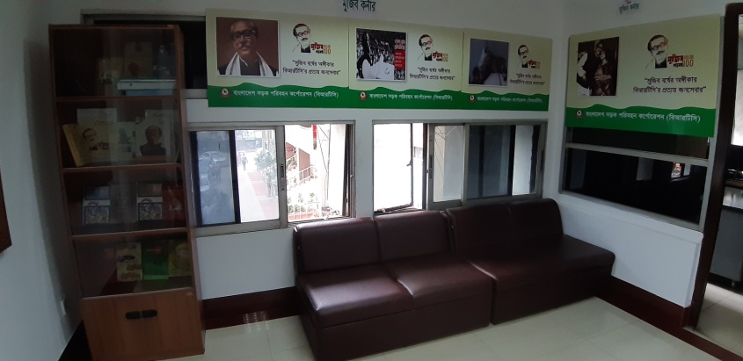

বঙ্গবন্ধু শেখ মুজিবুর রহমান-এর জন্মশতবার্ষিকী উদাযাপন উপলক্ষে “বঙ্গবন্ধু কর্নার” স্থাপন

**প্রধানমন্ত্রী’র অনুদান**

মাননীয় প্রধানমন্ত্রী’র প্রতিশ্রুতি মোতাবেক ২০১৯-২০ অর্থবছরে ১০টি শিক্ষা প্রতিষ্ঠানে ১১টি বাসসহ ৩১টি শিক্ষা প্রতিষ্ঠানে ৪৮টি বাস অনুদান হিসেবে বরাদ্দ দেয়া হয়েছে।

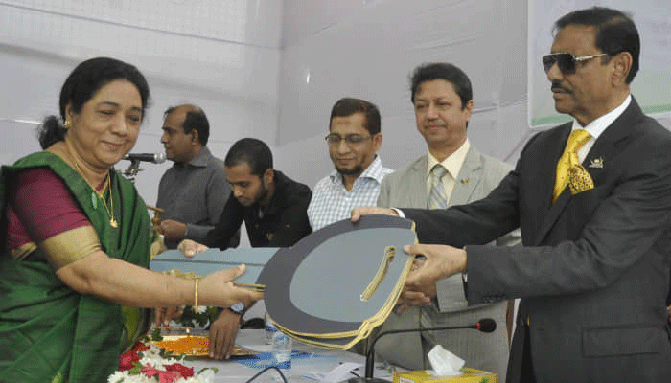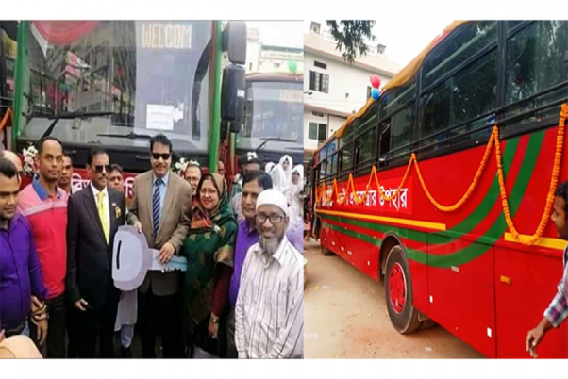

মাননীয় প্রধানমন্ত্রী’র প্রতিশ্রুতি বাস্তবায়নে বিভিন্ন শিক্ষা প্রতিষ্ঠানে মাননীয় মন্ত্রী কর্তৃক বাসের চাবি হস্তান্তর প্রদান

**মানব সম্পদ উন্নয়ন**

**জনবল**

**বিআরটিসি’র অনুমোদিত ৫৮৯৩টি পদের মধ্যে বর্তমানে ৩৪৭২ জন কর্মরত আছে। ২০১৯-২০ অর্থবছরে অপারেটর (চালক) গ্রেড-সি পদে ৪৫৬ জনকে নিয়োগ ও ০৩ জনকে ম্যানেজার, ০১ জনকে ডিজিএম পদে পদোন্নতি প্রদান করা হয়েছে। বিআরটিসি’র আর্থিক সংকট থাকা সত্বেও অন্য শুন্যপদগুলি ক্রমান্বয়ে নিয়োগ ও পদোন্নতির মাধ্যমে পূরণ করা হচ্ছে। বিআরটিসিতে বর্তমানে ০১ জন চেয়ারম্যান, ০৩ জন পরিচালক, ০৪ জন জেনারেল ম্যানেজার এবং ০২ জন ম্যানেজার প্রেষনে নিয়োজিত রয়েছে।**

**প্রশিক্ষণ**

বিআরটিসি’র প্রশিক্ষণ প্রতিষ্ঠানগুলোতে ০৯ (নয়)টি প্রশিক্ষণ কর্মসূচীর মাধ্যমে ২০১৯-২০ অর্থবছরে ২৪৪১ জন পুরুষ এবং ৭৩ জন মহিলা প্রশিক্ষণার্থীসহ সর্বমোট ২৫১৪ জন প্রশিক্ষণার্থীকে ড্রাইভিং ও মেকানিক প্রশিক্ষণ প্রদান করা হয়েছে। কর্মকর্তা-কর্মচারীদের অংশগ্রহণে চাকরি ও সুশাসন সংক্রান্ত ইনহাউজ প্রশিক্ষণে মোট ১৩০ জনকে প্রশিক্ষণ প্রদান করা হয়েছে।

|  |  |  |
| --- | --- | --- |
| C:\Users\user\Desktop\Annual Report Pic\79296631_105932527562788_4044440096982695936_n.jpg | C:\Users\user\Desktop\Annual Report Pic\20200105_095803.jpg | C:\Users\ADMIN\Desktop\Driving-1-inner20180706120518.jpg |

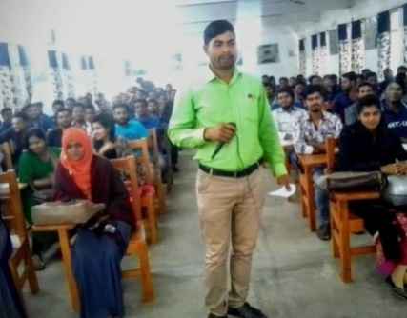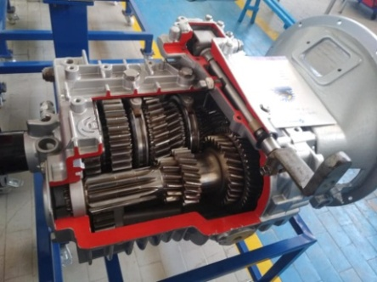

বিআরটিসি’র প্রশিক্ষণ কার্যক্রম

**SEIP প্রজেক্টের আওতায় প্রশিক্ষণ**

Skills for Employment Investment Program (SEIP) প্রকল্পের অর্থায়নে সম্পূর্ণ সরকারি খরচে ০৫ বছরে ১ লক্ষ ড্রাইভারকে প্রশিক্ষণ প্রদানের পরিকল্পনা গ্রহণ করা হয়েছে। তম্মধ্যে, বিআরটিসিকে ২০১৮ সাল হতে ৫ বছরে ৩৬,০০০ ড্রাইভার প্রশিক্ষণ প্রদানের লক্ষ্যমাত্রা প্রদান করা হয়েছে। প্রথম দফায় ০৩ বছরে ২২,৮০০ জনকে ড্রাইভিং প্রশিক্ষণ প্রদানের লক্ষ্যে বিআরটিসি ও SEIP এর মধ্যে সমঝোতা স্মারক স্বাক্ষরিত হয়েছে। প্রতিবেদনাধীন অর্থবছরে ৫৫৫০ জনকে প্রশিক্ষণ প্রদান করা হয়েছে, যার মধ্যে মহিলা প্রশিক্ষণার্থী ১৬৬ জন। জুন ২০২০ পর্যন্ত মোট প্রশিক্ষণ প্রাপ্ত চালকের সংখ্যা ১২,৯০০ জন।

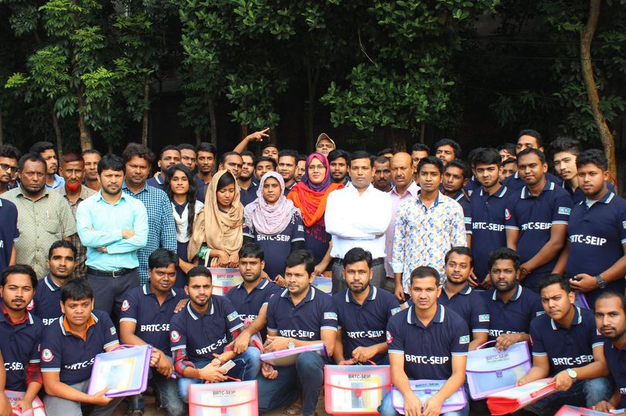

SEIP প্রকল্পের আওতায় চালক প্রশিক্ষণ কার্যক্রম

**চ্যালেঞ্জ**

* দেশব্যাপী করোনা ভাইরাস (Covid-19) এর কারণে যাত্রী পরিবহন ও পণ্য পরিবহনে কাঙ্খিত রাজস্ব অর্জন না হওয়ায় বিআরটিসির কর্মকর্তা কর্মচারিদের বেতন-ভাতা পরিশোধের ক্ষেত্রে সংকট সৃষ্টি হওয়ার সম্ভাবনা রয়েছে।
* বাংলাদেশ সড়ক পরিবহন কর্পোরেশন আইন ২০২০প্রণয়ন করা **হয়েছে।** আইন অনুযায়ী বাংলাদেশের যে কোনো রুটে বিআরটিসি’র বাস চলাচলের অনুমোদন রয়েছে। কিন্তু জনগণের ব্যাপক চাহিদা সত্ত্বেও মালিক ও শ্রমিক সংগঠনগুলোর প্রবল বাধার কারণে বিআরটিসি নিজস্ব পরিকল্পনা অনুযায়ী যে কোনো রুটে গাড়ি পরিচালনা করতে পারছে না।

**ভবিষ্যৎ পরিকল্পনাঃ**

বিআরটিসিতে পূর্ণাঙ্গ অটোমেশন পদ্ধতি চালু করা হবে। সকল ডিপো/ইউনিটে ওয়াশিং প্ল্যান্ট স্থাপন, পার্কিং সুবিধাসহ বহুতল ভবন নির্মাণ, নতুন ৫টি প্রশিক্ষণ কেন্দ্র, ২টি বাস ডিপো ও ২টি ট্রাক ডিপো স্থাপন করা হবে। আধুনিক সুবিধা সম্বলিত প্রধান কার্যালয়সহ কর্মচারীদের আবাসন ভবন নির্মাণের পরিকল্পনা রয়েছে। এছাড়া, পরিবেশবান্ধব ১০০টি বৈদ্যুতিক বাস, ১০০টি স্কুল বাস, ২০০টি একতলা নন-এসি সিটি বাস, ২০০টি একতলা এসি সিটি বাস ও ১০০টি ভ্যান ট্রাক সংগ্রহ করা হবে।

***সেবাই আদর্শ***

এই শ্লোগানের উপর ভিত্তি করে বিআরটিসি দেশে একটি নিরাপদ ও আধুনিক সড়ক পরিবহন ব্যবস্থা স্থাপনে নিরলসভাবে কাজ করে যাচ্ছে।